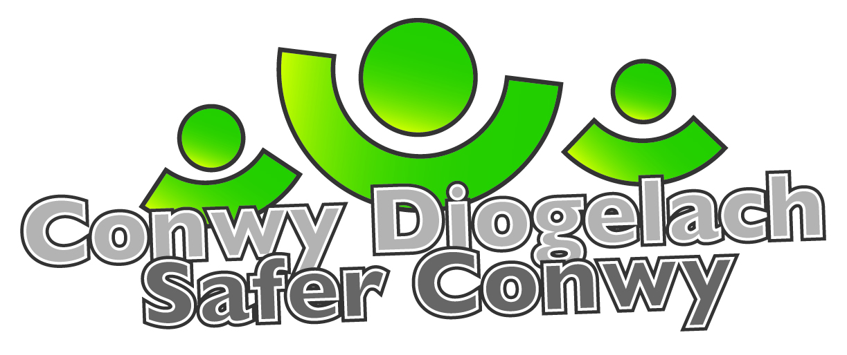
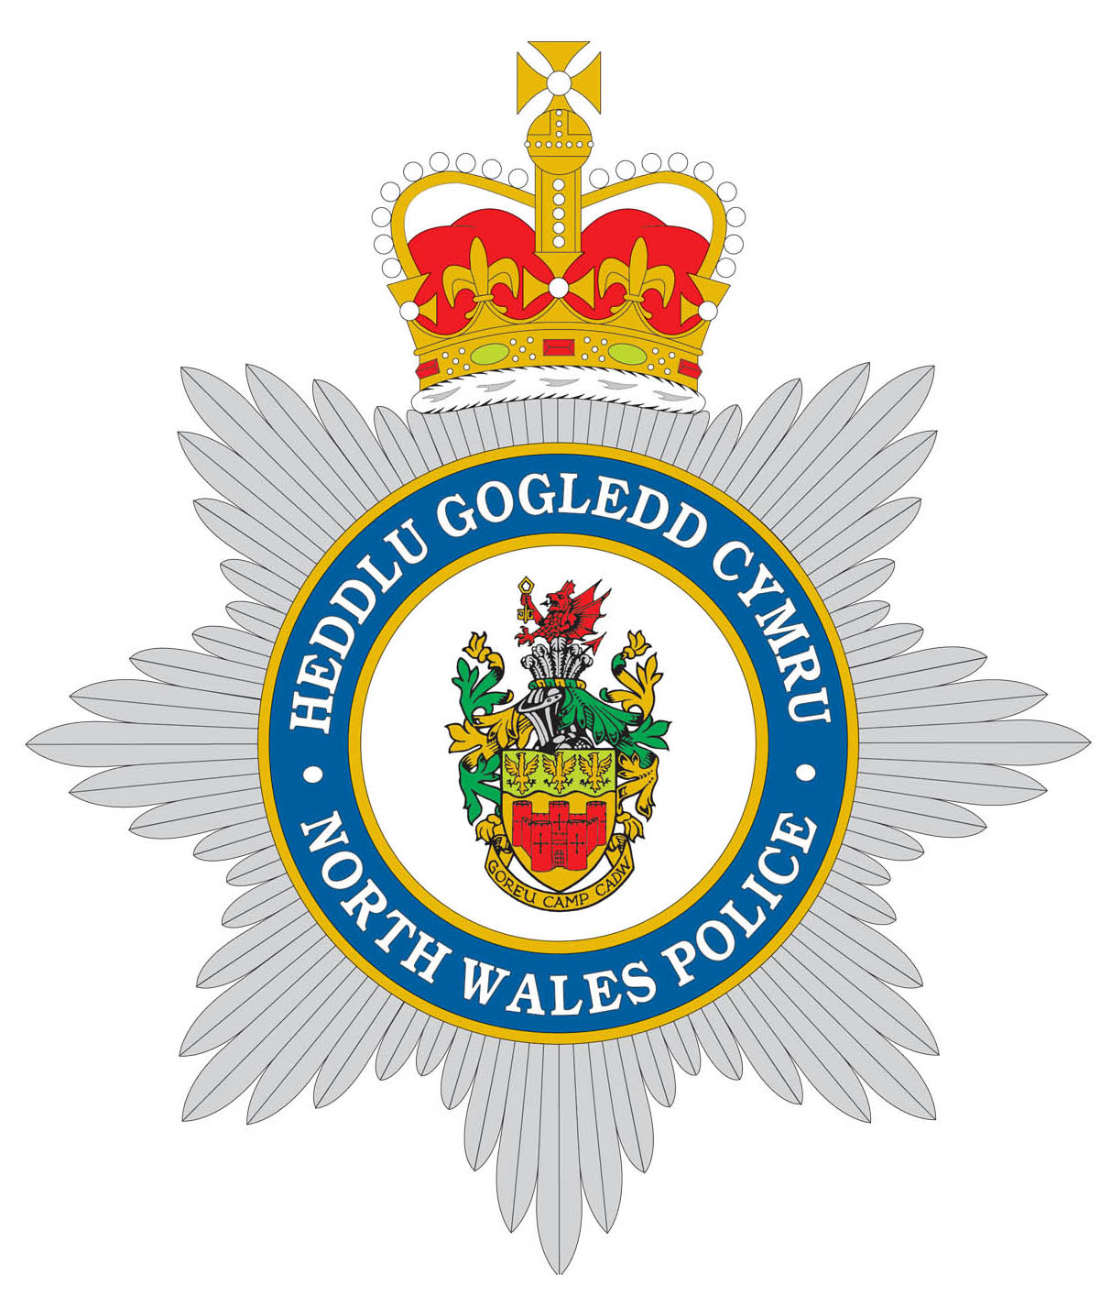 | Prif Switsfwrdd / Main Switchboard: 01492 574000  Ni ddylid cyflwyno dogfennau llys drwy ffacs  Fax not to be used for serving proceedings  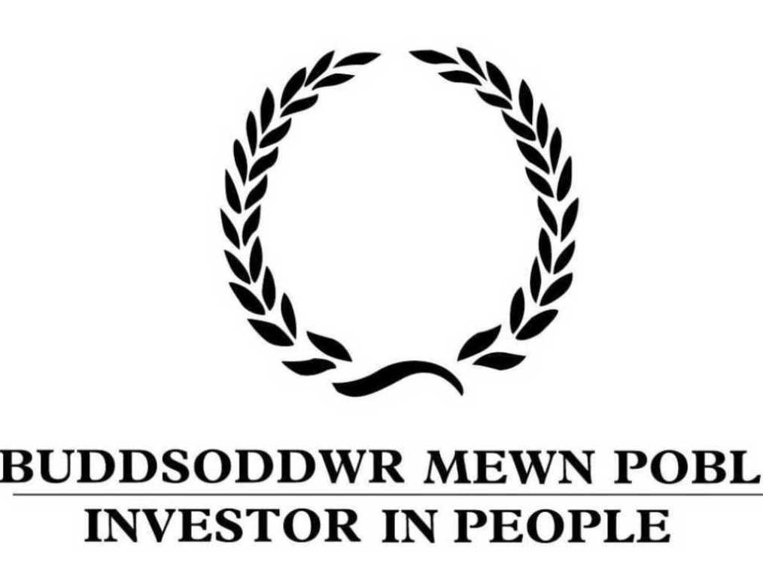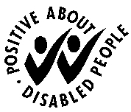 | 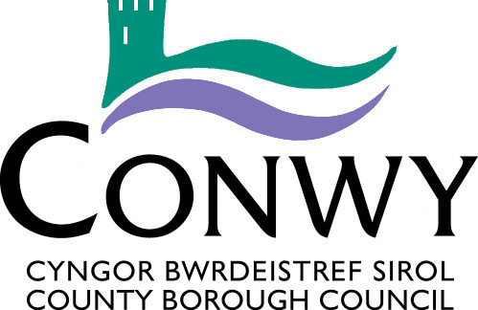

PRESWYLYDD / PERCHENNOG BUSNES |  | Gofynnwch am / Please ask for: |  | Rhian Owen
 |  |  | 01492 575177
 |  | 
 |  |  | saferconwy@conwy.gov.uk
 |  | Ein Cyf / Our Ref: |  | ASB/SR409038
 |  | Eich Cyf / Your Ref:
 |  | Dyddiad / Date: |  | Ebrill 2022

Annwyl Breswylydd / Berchennog Busnes

GORCHYMYN DIOGELU MANNAU AGORED CYHOEDDUS ARFAETHEDIG – TREF BAE COLWYN

Fel preswylydd neu berchennog busnes yn yr ardal, mae’n debyg eich bod yn ymwybodol o broblemau ymddygiad gwrthgymdeithasol sy'n gysylltiedig â phobl yn yfed alcohol ar strydoedd tref Bae Colwyn a hefyd problemau mewn perthynas ag ieuenctid.

Yn hanesyddol, roedd holl ardaloedd cyfyngiad 30 m.y.a. yn Sir Conwy wedi’u cwmpasu gan Orchymyn Mannau Cyhoeddus Dynodedig (DPPO). Roedd hyn yn galluogi i Swyddogion Heddlu a Swyddogion Cymorth Cymunedol yr Heddlu o Heddlu Gogledd Cymru ofyn i unrhyw un y canfuwyd ei fod yn yfed alcohol o fewn ardaloedd cyfyngedig i stopio. Byddai peidio â gwneud hynny yn drosedd. Gallai swyddogion hefyd atafaelu a/neu waredu unrhyw beth y credent yn rhesymol ei fod yn alcohol. Nid oedd hwn yn “ardal dim yfed” ond gellid ei gymhwyso lle teimlai Swyddogion fod y bobl dan sylw yn achosi neu'n debygol o achosi ymddygiad gwrthgymdeithasol yn yr ardal.

Disodlwyd deddfwriaeth Gorchymyn Mannau Cyhoeddus Dynodedig gan Orchmynion Diogelu Mannau Agored Cyhoeddus (GDMC) Deddf Ymddygiad Gwrthgymdeithasol, Troseddu a Phlismona 2014. Daeth yr holl Orchmynion Mannau Cyhoeddus Dynodedig a oedd ar waith yn flaenorol i ben yn 2020.

Mae Heddlu Gogledd Cymru a Chyngor Bwrdeistref Sirol Conwy yn ceisio mesurau ar y cyd i fynd i’r afael â’r ymddygiad gwrthgymdeithasol hwn er budd trigolion ac ymwelwyr yn yr ardal. Yn ogystal ag ymddygiad gwrthgymdeithasol mewn perthynas ag alcohol, ceisiwyd pwerau ychwanegol i ddelio â phroblemau mewn perthynas ag ieuenctid, gan gynnwys grwpiau mawr o bobl ifanc yn ymgynnull ac yn achosi niwsans.

Mae GDMC au yn galluogi i Awdurdodau Lleol osod gwaharddiadau neu ofynion ar ardaloedd penodol i alluogi dinasyddion sy'n ufudd i'r gyfraith i fwynhau mannau cyhoeddus heb i ymddygiad gwrthgymdeithasol effeithio arnynt.

Rydym felly yn cysylltu â chi fel rhan o’r broses ymgynghori ofynnol ar gyfer y cais am y Gorchymyn Gwarchod Mannau Cyhoeddus arfaethedig amgaeedig ar gyfer yr ardal a amlygir ar y cynllun amgaeedig.

Bydd y cyfnod ymgynghori ar agor am 6 wythnos o 4 Ebrill 2022, y dyddiad cau ar gyfer sylwadau fydd 16 Mai 2022.

Os hoffech chi wrthwynebu’r Gorchymyn arfaethedig, dylech wneud hynny’n ysgrifenedig, gan nodi’r rhesymau dros eich gwrthwynebiad, drwy e-bost i Conwydiogelach@conwy.gov.uk drwy’r post at “Pennaeth y Gwasanaethau Rheoleiddio a Thai”, Cyngor Bwrdeistref Sirol Conwy, Blwch Post 1, Conwy LL30 9GN.

Os oes gennych unrhyw ymholiadau am y Gorchymyn Gwarchod Mannau Cyhoeddus arfaethedig, mae croeso i chi gysylltu â ni gan ddefnyddio’r manylion ar frig y llythyr hwn.

Yn gywir

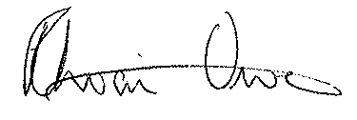
Rhian Owen
Swyddog Ymddygiad Gwrthgymdeithasol

